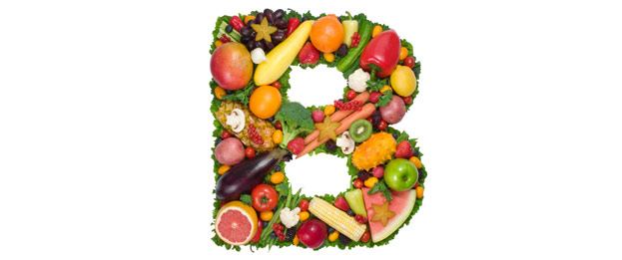Verslag vitamine B12

**Wat doet vitamine B12?**

* Vitamine B12 voorkomt een bepaalde vorm van bloedarmoede.
* Het zorgt voor een goede weerstand.
* Daarnaast speelt het een rol bij de vorming van gezonde rode bloedcellen.
* zorgt het voor een goede werking van het zenuwstelsel.
* en draagt het bij aan de energievoorziening.
* Verder speelt het een rol bij de stofwisseling van [foliumzuur](http://www.vitamine-info.nl/alle-vitamines-en-mineralen-op-een-rij/vitamine-b11/).

**Waar zit vitamine B12 in?**

De vitamine B12 komt voor in voedingsmiddelen van dierlijke afkomst bijvoorbeeld:

* vlees
* vis
* melk
* boter
* kwark
* yoghurt
* kaas
* eieren

Je kunt ook supplementen slikken, om het binnen te krijgen.

**Hoe komt vitamine B12 in etenswaren?**

- Veel dieren (vooral herkauwers) hebben bacteriën en schimmels in hun maag of darmen zitten die vitamine B12 maken.

- De vitamine B12 wordt door de darmwand opgenomen en komt zo in het lichaam van de dieren.

- Op die manier komt de vitamine dan in de organen (vooral de lever), de spieren, de melk en de eieren van die dieren.

- Mensen hebben ook bacteriën en schimmels die B12 maken. Die zitten in het eind van de dikke darm.

- Maar de vitamine B12 kan daar niet meer worden opgenomen in het lichaam. Daarom hebben mensen vitamine B12 nodig uit het eten dat ik bij de vorige dia opgenoemd heb.

**Hoe word het opgenomen?**

Vitamine B12 wordt in het laatste deel van de dunne darm opgenomen. Vitamine B12 wordt vooral opgenomen door het lichaam, als het gekoppeld is aan een bepaald stofje.

**Hoeveel heb je nodig?**

De behoefte aan vitamine B12 is zeer klein. De aanbevolen dagelijkse hoeveelheid voor een volwassenen bedraagt 2,2 tot 2,8 (bekijk schema).

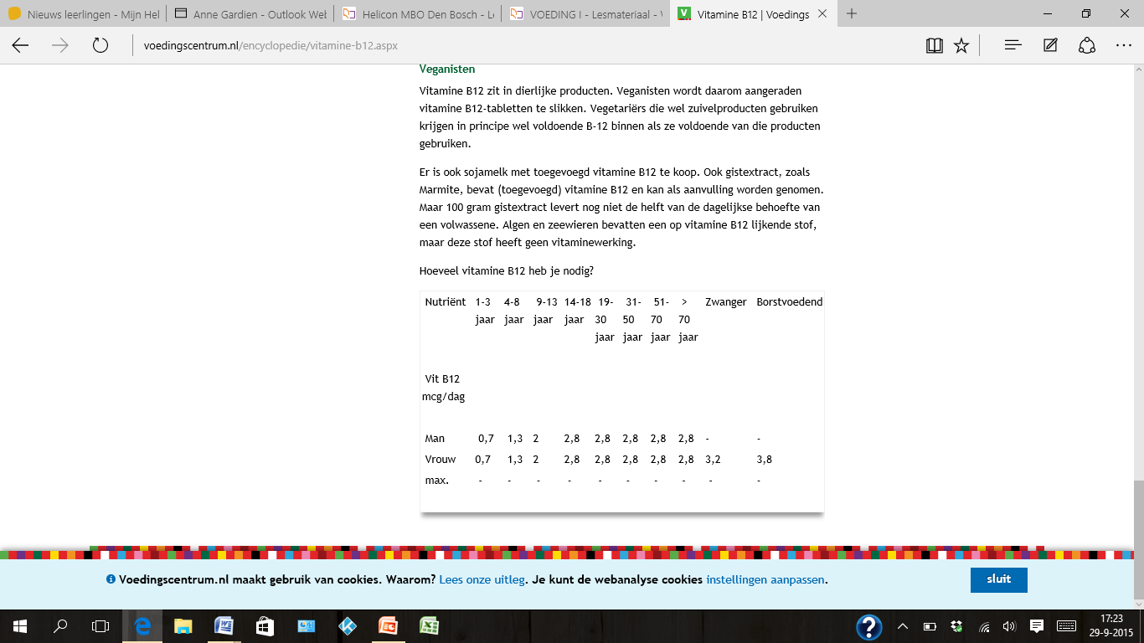

**als je te kort komt aan vitamine B12**

Een tekort aan vitamine B12 kan wel eens laat op gemerkt worden. omdat het verschillende symptomen zijn. Het lichaam heeft een grote reservehoeveelheid aan vitamine B12 opgebouwd en daarom kan het ooit jaren duren voordat er wordt opgemerkt dat er een tekort is. Het meest komt een tekort voor bij een vegetariër of veganist want als er niet genoeg B12 uit de voeding wordt opgenomen kan er een tekort ontstaan. Een tekort is nooit goed en moet in de gaten worden gehouden aan de hand van de symptomen zodat het ook aangepakt kan worden. Gelukkig kan dit gemakkelijk door de huisarts gecontroleerd worden.

## De symptomen die voor kunnen komen bij B12 tekort:

Als er sprake is van vitamine B12 tekort kunnen er verschillende symptomen optreden zoals,

* Bleek zien, slap en moe voelen
* Gebrek aan eetlust
* Licht voelen in het hoofd
* Last hebben van diarree
* Gewichtverlies
* En een pijnlijke branderige tong

-Dus als je het tekort heb moet er wel echt iets aan gedaan worden.

- want op geven moment kan het zenuwstelsel worden aangetast. Hierdoor kun je last hebben van tintelingen en van een dof gevoel in de handen en de voeten hebben.

-Dit kan zich verder ontwikkelen tot een zwaar gevoel hebben in de benen en moeite hebben met lopen.

**Wat als je teveel vitamine B12 binnen krijgt?**

Het lichaam kan bij een hoge inname zelf de opname van vitamine B12 uit de voeding beperken.

Er zijn daarnaast geen nadelige effecten op het lichaam bekend van een hoge vitamine B12-inname.

Het opnamepercentage van vitamine B12 neemt af bij toenemende inname.

Bij een inname van 1 microgram wordt 50% opgenomen, bij een inname van 25 microgram is dit slechts 5%.

Dus teveel vitamine B12 kan geen kwaad.

Gemaakt door: Anne Gardien